SÉCURITÉ DES SYSTÈMES AVANCÉE

TP 1 : Isolation et confinement avancés
Rapport de travaux pratiques : projet SenTech Solutions
Étudiant : M'BOH Mohamed
Enseignant : Abdoul Haatii SARR
Date : 8 octobre 2026
Environnement : Ubuntu Server 24.04 (VMware), hôte tekrour83

Sommaire
1. Introduction, contexte et environnement
2. Partie 2 : Capabilités (moindre capacité)
3. Partie 3 : Filtrage des appels système (seccomp)
4. Partie 4 : Namespaces et cgroups
5. Partie 5 : Contrôle d’accès obligatoire (AppArmor)
6. Partie 6 : Durcissement d’un conteneur Docker
7. Partie 7 : Hygiène des images (Trivy)
8. Partie 8 : Évasion de conteneur (démonstration défensive)
9. Partie 9 : Détection à l’exécution (Falco)
10. Partie 10 : Synthèse, checklist et conclusion
Annexe : fichiers de configuration utilisés

1. Introduction, contexte et environnement

1.1 Contexte métier
SenTech Solutions migre ses applications internes vers des conteneurs Docker. La direction se pose une question simple : si un attaquant compromet une application dans un conteneur, peut-il atteindre le serveur hôte et les autres services ? Ce TP répond à cette question en confinant chaque service au strict nécessaire, en durcissant les conteneurs, en vérifiant l’hygiène des images et en détectant les comportements anormaux à l’exécution.

1.2 Idée directrice
Le noyau Linux offre quatre leviers complémentaires pour restreindre un processus. Un conteneur n’est rien d’autre que leur assemblage.
Mécanisme | Question à laquelle il répond | Illustré dans la partie
Capabilités | Quels super-pouvoirs de root ce processus a-t-il ? | Partie 2
seccomp | Quels appels système a-t-il le droit d’utiliser ? | Partie 3
Namespaces / cgroups | Que voit-il, et combien de ressources consomme-t-il ? | Partie 4
MAC (AppArmor) | À quels fichiers et opérations a-t-il accès, quelle que soit son identité ? | Partie 5

1.3 Environnement de travail
Élément | Valeur constatée
Système | Ubuntu Server 24.04 (installation minimale), hôte tekrour83, utilisateur eagleone
Noyau | 6.8.0-71-generic (noyau complet, compatible Falco modern eBPF)
cgroups | cgroup v2 actif (contrôleurs cpuset, cpu, io, memory, hugetlb, pids, rdma, misc)
AppArmor | Module chargé : 104 profils, dont 9 en mode enforce (avant le TP)
Mémoire | 7,8 Gio de RAM, pas de swap
Moteur de conteneurs | Docker 29.1.3 (paquet docker.io), image de test hello-world exécutée avec succès
Accès | Console VMware, puis SSH depuis le poste de travail (copier-coller des commandes)
Outils installés | libcap2-bin, apparmor-utils 4.0.1, gcc 13.3.0, stress-ng 0.17.06, jq, tmux, Trivy, Falco 0.45.0

1.4 Préparation de la machine
Le contrôle préliminaire de l’environnement (noyau, cgroups, AppArmor, disque, mémoire) a révélé un point bloquant : la partition racine ne faisait que 2,8 Go, dont 718 Mo libres, ce qui est insuffisant pour Docker, les images, la base de Trivy et Falco. Le volume group LVM était plein (16 Mo libres) car le disque virtuel ne faisait que 3 Go.
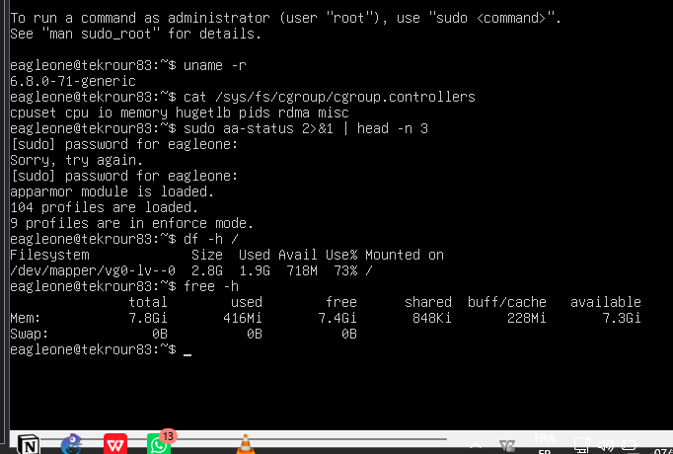
Figure 1 : Contrôles préliminaires : noyau 6.8.0-71, cgroup v2, AppArmor chargé, disque de 2,8 Go (insuffisant) et 7,8 Gio de RAM
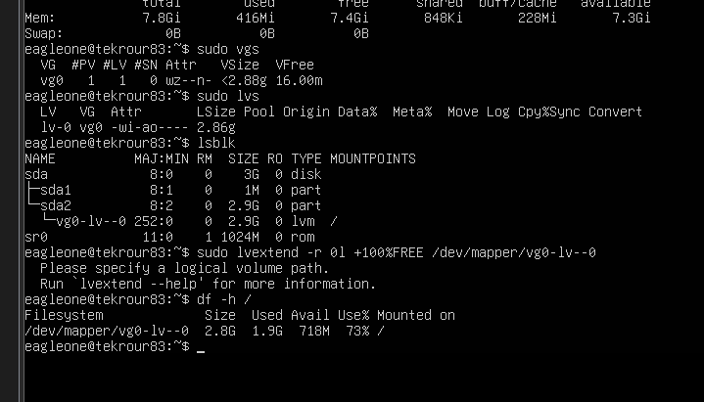
Figure 2 : Diagnostic LVM : VFree à 16 Mo, disque sda de 3 Go (rien à récupérer côté LVM)
Le disque virtuel a donc été agrandi à 20 Go dans VMware, puis la chaîne a été étendue : partition (growpart), volume physique (pvresize), volume logique et système de fichiers (lvextend -r).
sudo growpart /dev/sda 2
sudo pvresize /dev/sda2
sudo lvextend -r -l +100%FREE /dev/mapper/vg0-lv--0
df -h /
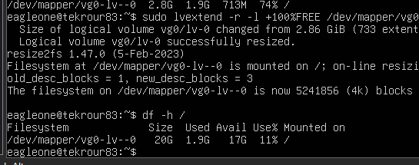
Figure 3 : Extension réussie : la racine passe à 20 Go avec 17 Go disponibles
Au premier essai, l’installation de docker.io a échoué (« no installation candidate »), les index apt de l’installation minimale ne donnant accès qu’à une partie des paquets. Après correction des sources apt, Docker puis les outils complémentaires ont été installés. Les dossiers /srv/sentech/public et /srv/sentech/finance, requis par les parties 5 et 8, ont été créés.
sudo apt install -y docker.io
sudo apt install -y libcap2-bin apparmor-utils gcc stress-ng jq
sudo mkdir -p /srv/sentech/public /srv/sentech/finance
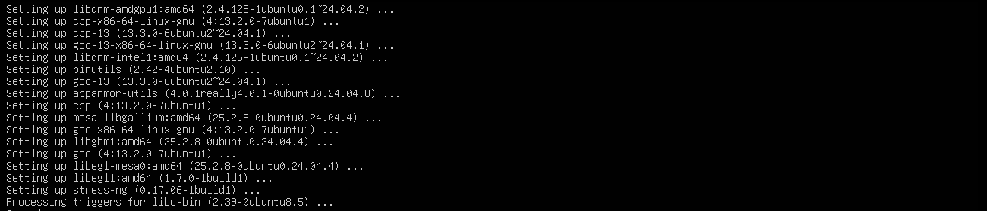
Figure 4 : Installation des outils complémentaires (apparmor-utils, gcc, stress-ng) et fin de l’installation
Le copier-coller n’étant pas disponible dans la console VMware d’un serveur sans interface graphique, les manipulations ont ensuite été réalisées en SSH depuis le poste de travail, conformément au cadre du TP.

2. Partie 2 : Capabilités (moindre capacité)

2.1 Principe
Historiquement, un processus est soit root (tous les pouvoirs), soit non privilégié (aucun). Les capabilités découpent le pouvoir de root en une quarantaine de privilèges indépendants, ce qui permet de n’accorder à un programme que le privilège nécessaire (principe de moindre capacité).

2.2 Observation des capabilités
getcap "$(which ping)"
grep Cap /proc/self/status
capsh --print | head -n 5
sudo grep Cap /proc/self/status
sudo capsh --decode=000001ffffffffff
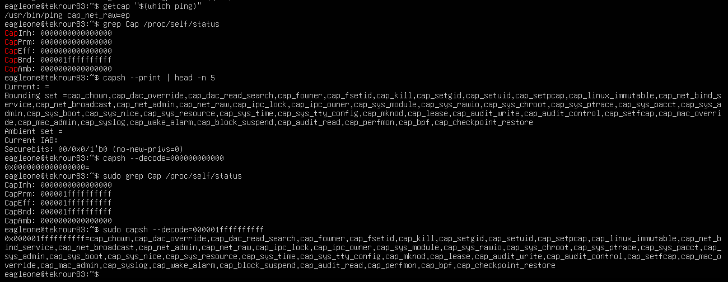
Figure 5 : Capabilités de ping, d’un shell utilisateur (CapEff nul) et d’un shell root (CapEff = 000001ffffffffff)
- ping ne porte que cap_net_raw=ep : il peut forger des paquets ICMP et rien d’autre, sans être SUID root.
- Le shell d’un utilisateur normal a CapEff = 0000000000000000 : aucun pouvoir privilégié.
- Le shell root a CapEff = 000001ffffffffff : les 41 capabilités du système, de cap_chown à cap_checkpoint_restore.

2.3 Ouvrir le port 80 sans être root
Un petit serveur en C (bind80) tente d’écouter sur le port 80. Il est testé d’abord sans capability, puis avec la seule capability CAP_NET_BIND_SERVICE, enfin la capability est retirée.
gcc -O2 -o ~/bind80 ~/bind80.c
~/bind80 # test 1 : sans capability
sudo setcap 'cap_net_bind_service=+ep' ~/bind80
getcap ~/bind80
~/bind80 & # test 2 : avec capability
ss -tlnp | grep ':80'
ps -o user,pid,cmd -C bind80
kill %1; sudo setcap -r ~/bind80; getcap ~/bind80
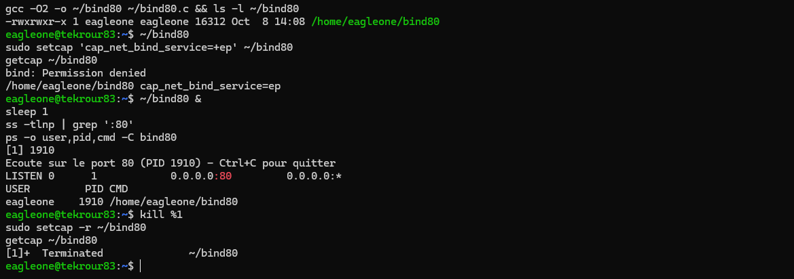
Figure 6 : Test 1 (bind: Permission denied), attribution de la capability, test 2 (port 80 en écoute par eagleone), nettoyage

2.4 Réponses aux questions du livrable
Q1. Séquence et sorties des tests 1 et 2
Voir la figure 6 : le test 1 échoue avec « bind: Permission denied » ; après setcap, getcap affiche cap_net_bind_service=ep ; au test 2, ss montre 0.0.0.0:80 en écoute et ps indique que le processus tourne sous l’utilisateur eagleone (PID 1910), donc sans être root. Après nettoyage, getcap ne renvoie plus rien.
Q2. Pourquoi CAP_NET_BIND_SERVICE est-il plus sûr que lancer le service en root ?
Le service ne reçoit qu’un seul pouvoir (ouvrir un port inférieur à 1024). Si l’application est compromise, l’attaquant ne peut ni lire /etc/shadow, ni charger un module noyau, ni monter un disque, alors que sous root il disposerait de tous les pouvoirs.
Q3. Quelle capability du tableau est la plus dangereuse à accorder ?
CAP_SYS_ADMIN. C’est la capability « fourre-tout » : montages, création de namespaces et des dizaines d’opérations d’administration, ce qui la rend presque équivalente à root. Elle est à l’origine de nombreuses évasions de conteneur (option --cap-add=SYS_ADMIN, voir partie 8).

3. Partie 3 : Filtrage des appels système (seccomp)

3.1 Principe
Tout ce qu’un programme demande au noyau passe par un appel système. seccomp permet de définir quels syscalls sont autorisés : tout syscall hors liste est bloqué (erreur EPERM) ou tue le processus. De nombreuses attaques reposent sur des syscalls rarement utiles à une application (mount, ptrace, unshare, keyctl).

3.2 Interdire la famille @mount, même à root
sudo systemd-run -p SystemCallFilter='~@mount' -p SystemCallErrorNumber=EPERM \
--pty --wait /bin/bash -c 'mount -t tmpfs none /mnt 2>&1; echo "code retour = $?"'

# Témoin sans filtre
sudo bash -c 'mount -t tmpfs none /mnt; echo "code retour = $?"; findmnt /mnt; umount /mnt'
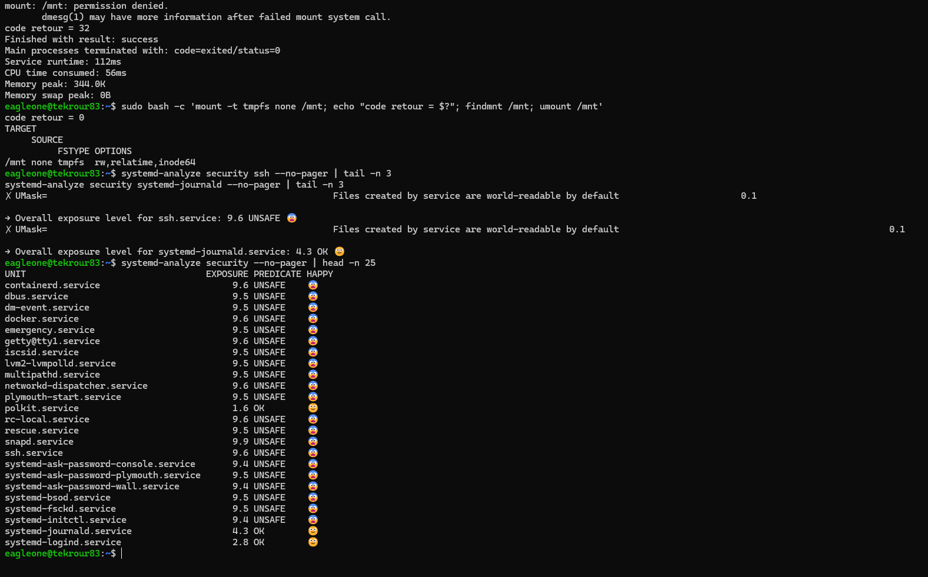
Figure 7 : Montage refusé sous filtre seccomp (code 32), puis montage réussi sans filtre (code 0) et scores systemd-analyze security
Le mount est refusé en root sous le filtre, alors qu’il réussit sans filtre (tmpfs monté sur /mnt, code retour 0). La seule différence est le filtre seccomp. Le message affiché est « permission denied » avec le code 32 plutôt que « Operation not permitted » : le noyau renvoie bien EPERM, mais la commande mount traduit l’erreur avec son propre message et son propre code de sortie (32 = échec du montage).

3.3 Exposition des services (systemd-analyze security)
Service | Score | Lecture
ssh.service | 9.6 UNSAFE | Très peu confiné : sshd doit rester root, gérer PAM et changer d’identité
systemd-journald.service | 4.3 OK | Bien confiné : filtres de syscalls, système de fichiers protégé, capabilités limitées
docker.service | 9.6 UNSAFE | Peu confiné (démon qui pilote le noyau)
systemd-logind.service | 2.8 OK | Très bien confiné
polkit.service | 1.6 OK | Le mieux confiné de la liste

3.4 Réponses aux questions du livrable
Q1. Résultat de la commande seccomp
Voir la figure 7 : « mount: /mnt: permission denied », code retour = 32 sous filtre ; code retour = 0 sans filtre.
Q2. Comparaison des scores de deux services
ssh (9.6) est très exposé alors que systemd-journald (4.3) est bien confiné. Un score UNSAFE ne signifie pas « vulnérable » mais « peu de restrictions systemd appliquées » : sshd a besoin de privilèges étendus, alors que journald a été écrit avec des directives de sandboxing.
Q3. Deux familles de syscalls inutiles à un serveur web
@mount (monter ou démonter des systèmes de fichiers, vecteur classique d’évasion) et @reboot (redémarrer la machine). On peut aussi citer @module (charger des modules noyau) et @swap.

4. Partie 4 : Namespaces et cgroups

4.1 Principe
Les namespaces déterminent ce qu’un processus voit (processus, réseau, montages, nom d’hôte, identités), les cgroups ce qu’il consomme (CPU, mémoire, nombre de processus). Un conteneur n’est pas une machine virtuelle : c’est un processus ordinaire que le noyau a placé dans ses propres namespaces et dans un cgroup.

4.2 Manipulations
sudo unshare --pid --fork --mount-proc /bin/bash -c 'echo "Mon PID : $$"; ps aux'
sudo unshare --uts /bin/bash -c 'hostname conteneur-sentech; echo "dans le namespace : $(hostname)"'
echo "sur l'hote : $(hostname)"
lsns | head
cat /sys/fs/cgroup/cgroup.controllers
sudo systemd-run --scope -p MemoryMax=64M -p MemorySwapMax=0 stress-ng --vm 1 --vm-bytes 256M --timeout 10s
sudo dmesg | grep -iE 'oom|killed process' | tail -n 5
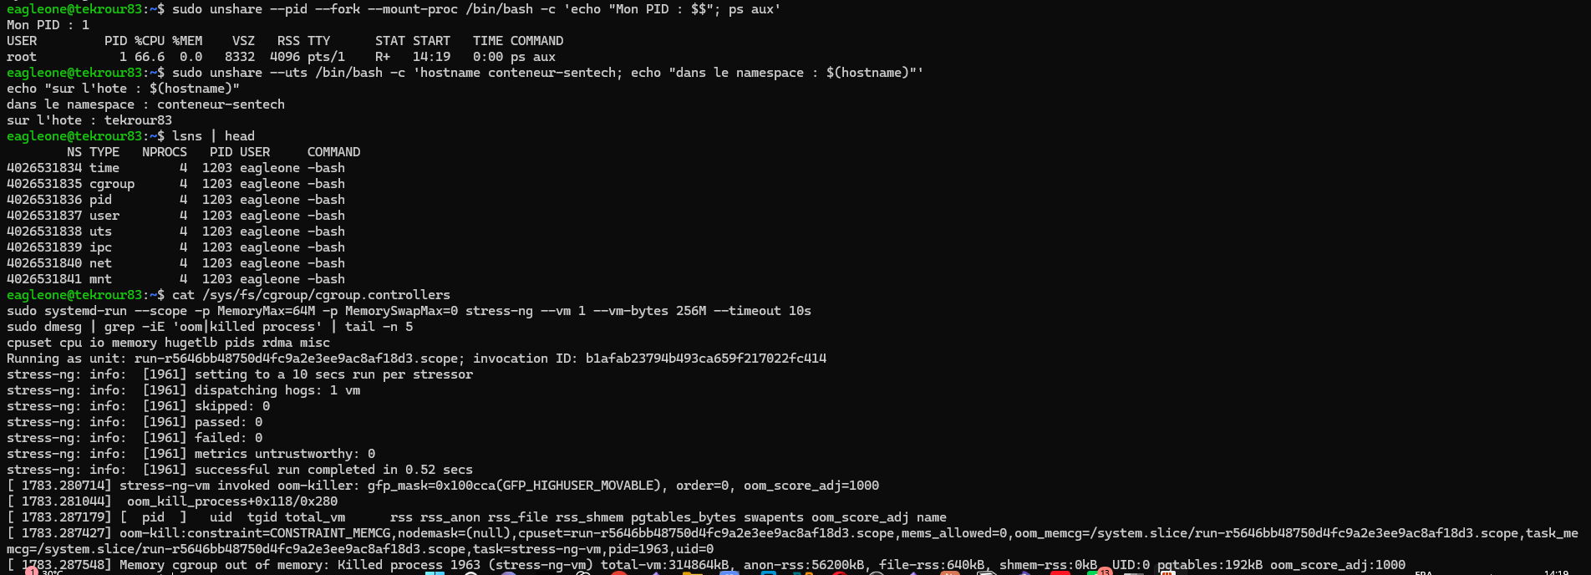
Figure 8 : Namespace PID (PID 1), namespace UTS, lsns, cgroup v2 et preuve de l’OOM-kill dans le cgroup limité à 64 Mo
- Namespace PID : le shell isolé a le PID 1 et ps aux ne montre que ps lui-même (bash -c a été remplacé par la dernière commande).
- Namespace UTS : le nom d’hôte est conteneur-sentech à l’intérieur, tekrour83 à l’extérieur.
- lsns liste les huit types de namespaces de la session : time, cgroup, pid, user, uts, ipc, net, mnt.
- cgroup mémoire : le noyau tue stress-ng-vm (PID 1963) dès le dépassement des 64 Mo.

4.3 Réponses aux questions du livrable
Q1. Pourquoi ps aux est-il si court ?
Le namespace PID donne au processus sa propre numérotation (il est PID 1) et l’option --mount-proc remonte un /proc propre à ce namespace. Il ne voit donc que les processus créés à l’intérieur, pas ceux de l’hôte.
Q2. Preuve de l’OOM-kill
La ligne du journal noyau « Memory cgroup out of memory: Killed process 1963 (stress-ng-vm) » avec oom_memcg=/system.slice/run-…scope prouve que la limite de 64 Mo est imposée par le noyau, et pas seulement suggérée. stress-ng indique « successful run » car il survit à la mort de son worker, mais c’est bien le noyau qui a tué le processus.
Q3. Qu’est-ce qu’un conteneur, techniquement ?
Un conteneur n’est pas une machine virtuelle : c’est un processus Linux ordinaire que le noyau place dans ses propres namespaces (il ne voit que son monde : processus, réseau, montages, nom d’hôte) et dans un cgroup (ses ressources sont plafonnées). Docker y ajoute des capabilités réduites, un filtre seccomp et un profil AppArmor, le tout sur le noyau partagé de l’hôte.

5. Partie 5 : Contrôle d’accès obligatoire (AppArmor)

5.1 Principe
Le DAC raisonne par identité : root ignore les permissions. Le MAC ajoute une politique définie par l’administrateur, attachée au programme, que même root ne peut pas contourner. Une opération n’est autorisée que si le DAC et le MAC l’autorisent. AppArmor, MAC par défaut d’Ubuntu, est basé sur les chemins ; un profil fonctionne en mode complain (journalise sans bloquer) ou enforce (bloque et journalise).

5.2 Profil et tests
Le profil sentech-confined n’autorise que la lecture de /srv/sentech/public/. Tout le reste est implicitement refusé.
profile sentech-confined flags=(complain) {
include <abstractions/base>
/srv/sentech/public/ r,
/srv/sentech/public/** r,
}
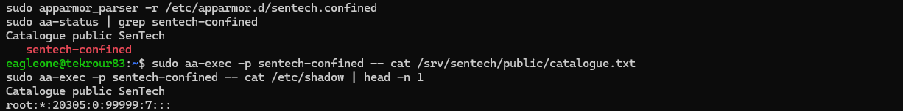
Figure 9 : Mode complain : la lecture de /etc/shadow n’est pas bloquée (seulement journalisée)
Sur la version d’apparmor-utils installée, la commande indiquée dans le TP (aa-enforce sentech-confined) cherche un programme de ce nom dans le PATH et échoue ; il faut donner le chemin du fichier de profil. Le passage en enforce a été fait ainsi :
sudo aa-enforce /etc/apparmor.d/sentech.confined
sudo aa-exec -p sentech-confined -- cat /srv/sentech/public/catalogue.txt
sudo aa-exec -p sentech-confined -- cat /etc/shadow
sudo journalctl -k | grep -i 'apparmor="DENIED"' | tail -n 3
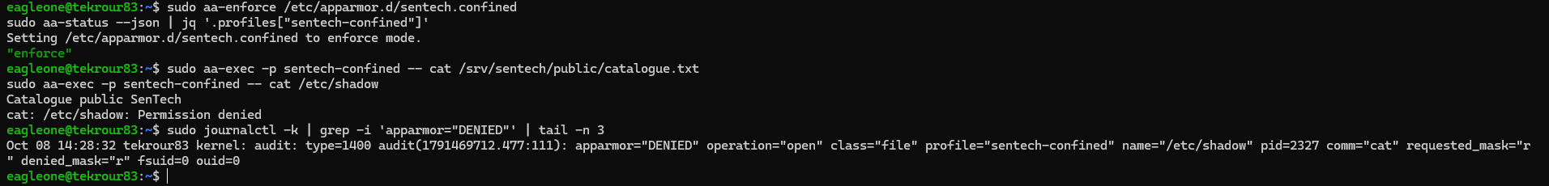
Figure 10 : Mode enforce : catalogue lu, /etc/shadow refusé alors que la commande tourne en root, et trace du refus (fsuid=0)

5.3 Réponses aux questions du livrable
Q1. Résultat des deux tests en mode enforce
Le catalogue s’affiche (« Catalogue public SenTech ») et « cat: /etc/shadow: Permission denied » est renvoyé alors que la commande est lancée avec sudo.
Q2. Ligne apparmor="DENIED" correspondante

apparmor="DENIED" operation="open" class="file" profile="sentech-confined" name="/etc/shadow" pid=2327 comm="cat" requested_mask="r" denied_mask="r" fsuid=0 ouid=0
Le champ fsuid=0 prouve que c’est bien root qui a été bloqué.
Q3. Pourquoi le DAC seul n’aurait-il pas empêché cette lecture ?
Le DAC ne raisonne que sur l’identité : root (uid 0, avec CAP_DAC_OVERRIDE) passe toutes les vérifications de permissions, donc rien n’empêche un processus root de lire /etc/shadow. Le MAC attache la règle au programme (le profil), pas à l’identité, et s’impose à root : l’accès doit être autorisé par le DAC et par le profil.
Observation complémentaire : en mode complain, la lecture de /etc/shadow réussissait ; c’est le passage en enforce qui a fait la différence.

6. Partie 6 : Durcissement d’un conteneur Docker

6.1 Conteneur par défaut
sudo docker run --rm alpine sh -c 'id; grep Cap /proc/self/status'
sudo docker inspect "$CID" --format 'AppArmor={{.AppArmorProfile}}'
sudo docker run --rm alpine unshare -Urm
sudo docker run --rm --security-opt seccomp=unconfined alpine unshare -Urm echo "sans filtre : OK"
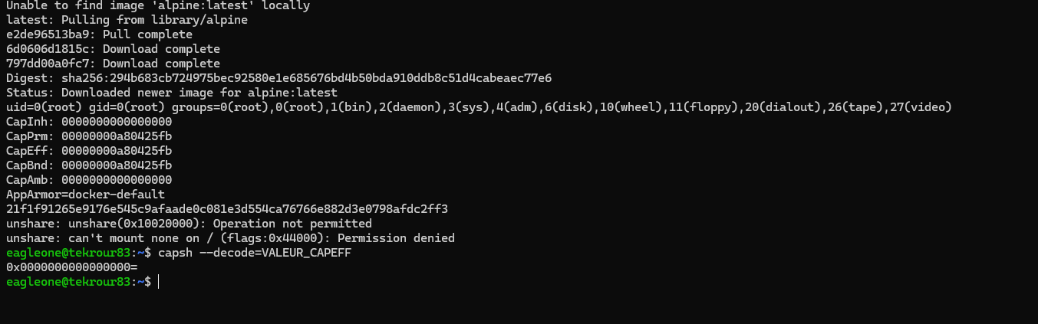
Figure 11 : Conteneur par défaut : root, CapEff = 00000000a80425fb, AppArmor docker-default, unshare bloqué par seccomp
- Le conteneur tourne en root (uid=0) par défaut, mais avec 14 capabilités au lieu de 41 (CapEff = 00000000a80425fb) : il manque notamment cap_sys_admin, cap_sys_ptrace, cap_sys_module et cap_net_admin.
- Le profil AppArmor appliqué est docker-default.
- Avec seccomp par défaut, unshare est refusé (« Operation not permitted »).
- Avec seccomp=unconfined, le syscall unshare passe, mais l’étape suivante (un mount) est refusée par AppArmor (« can't mount none on / : Permission denied ») : c’est la défense en profondeur, quand une couche est retirée une autre bloque encore.

6.2 Image durcie
L’application est un petit serveur HTTP Python. Le Dockerfile part d’une base minimale (python:3.12-slim) et crée un utilisateur non privilégié (uid 10001) sous lequel le conteneur s’exécute.
FROM python:3.12-slim
RUN useradd --create-home --uid 10001 appuser
WORKDIR /app
COPY app.py .
USER appuser
EXPOSE 8080
CMD ["python", "app.py"]
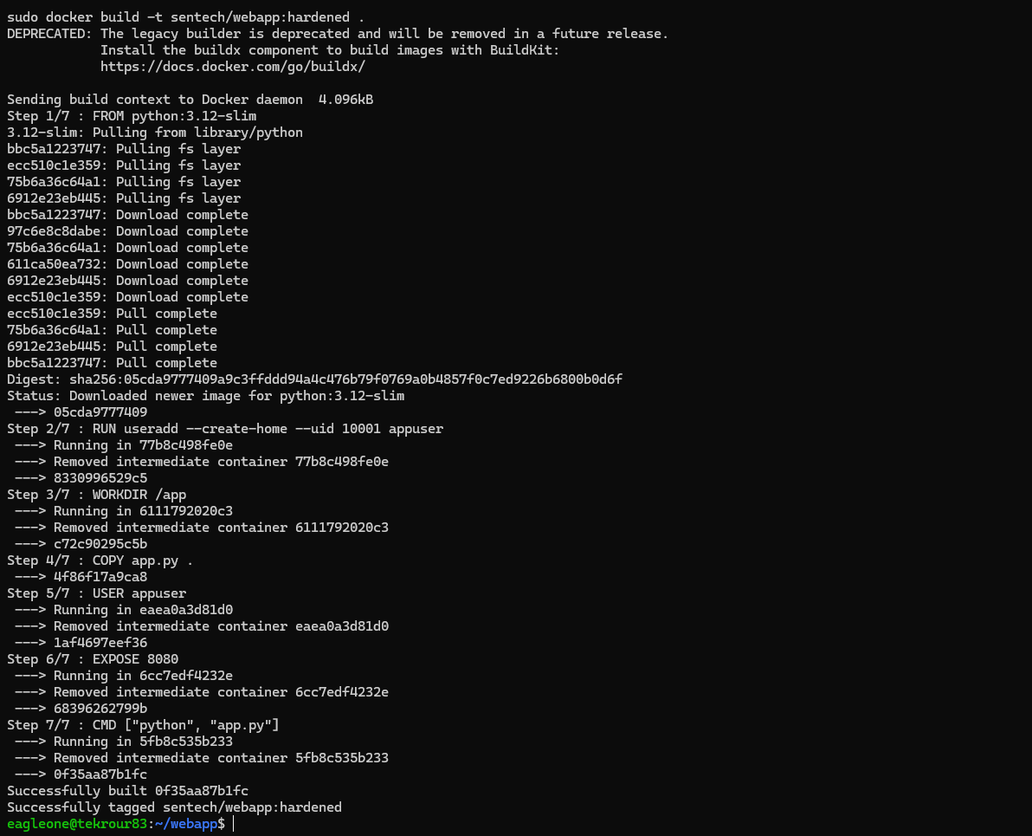
Figure 12 : Construction de l’image sentech/webapp:hardened (7 étapes dont USER appuser)

6.3 Profil seccomp personnalisé et lancement durci
Le profil seccomp-sentech.json part de SCMP_ACT_ALLOW et refuse (EPERM) les syscalls chmod/chown, mount/umount2, ptrace, unshare, setns et keyctl. Il est plus permissif que le profil par défaut de Docker et reste illustratif.
sudo docker run -d --name webapp \
--user 10001:10001 \
--read-only --tmpfs /tmp \
--cap-drop=ALL \
--security-opt=no-new-privileges \
--security-opt seccomp=$HOME/webapp/seccomp-sentech.json \
--security-opt apparmor=docker-default \
--pids-limit=100 \
--memory=128m --cpus=0.5 \
-p 8080:8080 \
sentech/webapp:hardened

6.4 Tests du durcissement
curl -s http://localhost:8080
sudo docker exec webapp id
sudo docker exec webapp chmod 777 /app 2>&1
sudo docker exec webapp sh -c 'echo test > /app/intrus.txt' 2>&1
sudo docker exec webapp sh -c 'touch /tmp/x && chmod 777 /tmp/x' 2>&1
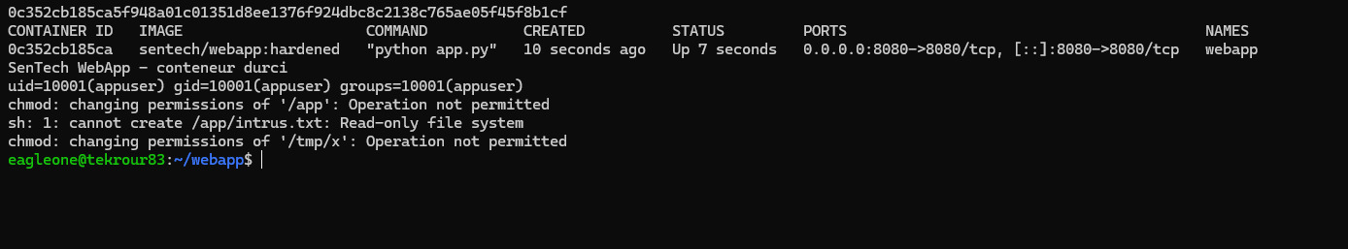
Figure 13 : Conteneur durci : service opérationnel, uid=10001, chmod refusé, système de fichiers en lecture seule
Le dernier test est un test témoin : /tmp est inscriptible (tmpfs) et le fichier appartient à appuser, donc le DAC autoriserait le chmod. Son refus (« Operation not permitted ») prouve que c’est bien seccomp qui bloque, et non les permissions de fichiers. Le test sur /app seul ne suffisait pas à le démontrer, /app appartenant à root.

6.5 Option de durcissement et mécanisme mis en œuvre
Option | Mécanisme | Effet
--user 10001 + USER | Identité (DAC) | Le conteneur ne tourne pas en root
--cap-drop=ALL | Capabilités | Retire tous les superpouvoirs
--security-opt seccomp=… | seccomp | Restreint les syscalls
--security-opt apparmor=… | MAC (AppArmor) | Confine les accès fichiers
--read-only + --tmpfs /tmp | Montage du système de fichiers (namespace mnt) | Système de fichiers non modifiable sauf /tmp
--security-opt=no-new-privileges | Bit noyau no_new_privs | Interdit toute élévation ultérieure (SUID, etc.)
--pids-limit, --memory, --cpus | cgroups | Plafonne les ressources

7. Partie 7 : Hygiène des images (Trivy)

7.1 Installation et mise en place des bases
Trivy a été installé depuis son dépôt apt signé. Le premier scan a rencontré deux difficultés, documentées ici car elles sont typiques d’un laboratoire :
- Le téléchargement de la base de vulnérabilités depuis mirror.gcr.io a échoué (erreur 404). La base a été récupérée depuis un autre dépôt (--db-repository ghcr.io/aquasecurity/trivy-db:2).
- La base Java (environ 934 Mio) a été téléchargée une seule fois (36 minutes) ; les scans suivants utilisent le cache (--skip-db-update --skip-java-db-update).
- L’utilisateur eagleone n’a pas accès au socket Docker (comportement voulu : ne pas l’ajouter au groupe docker). L’image sentech/webapp:hardened a donc été exportée avec docker save puis analysée avec trivy image --input.

7.2 Analyses
trivy image --severity HIGH,CRITICAL nginx:1.14
trivy image --severity HIGH,CRITICAL nginx:stable
sudo docker save sentech/webapp:hardened -o ~/webapp.tar
trivy image --input ~/webapp.tar --severity HIGH,CRITICAL
trivy config ~/webapp
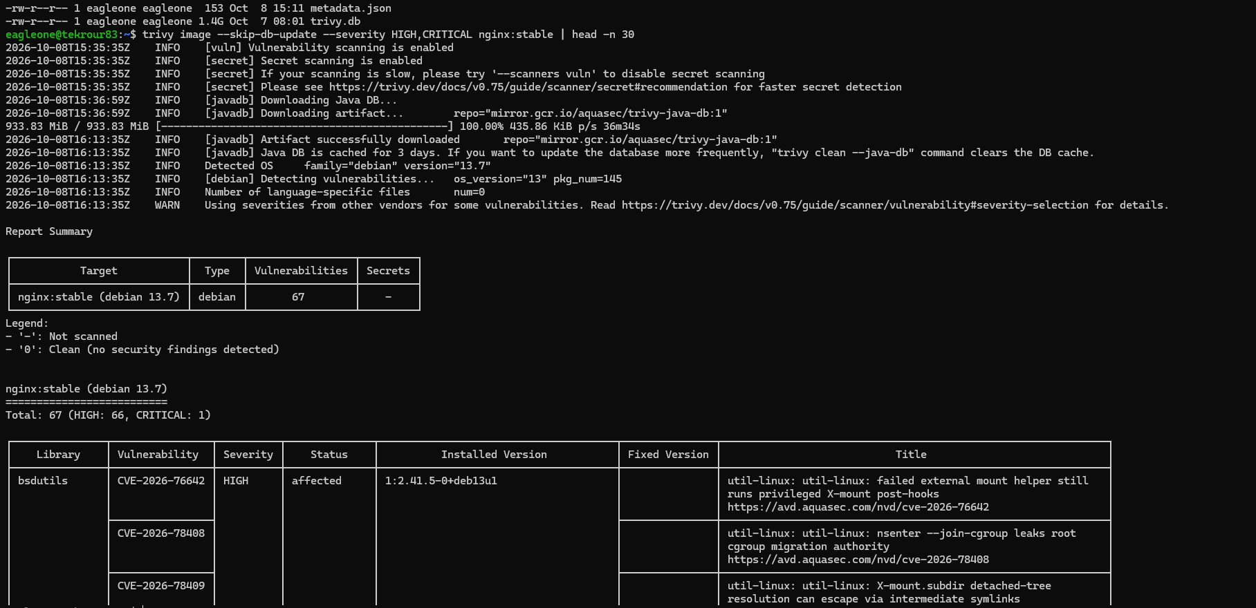
Figure 14 : Analyse de nginx:stable (Debian 13.7) : 67 vulnérabilités, 1 CRITICAL et 66 HIGH
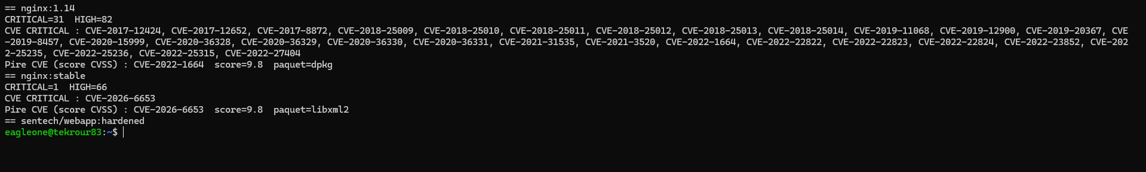
Figure 15 : Comptage pour nginx:1.14 (31 CRITICAL, 82 HIGH) et nginx:stable (1 CRITICAL, 66 HIGH)
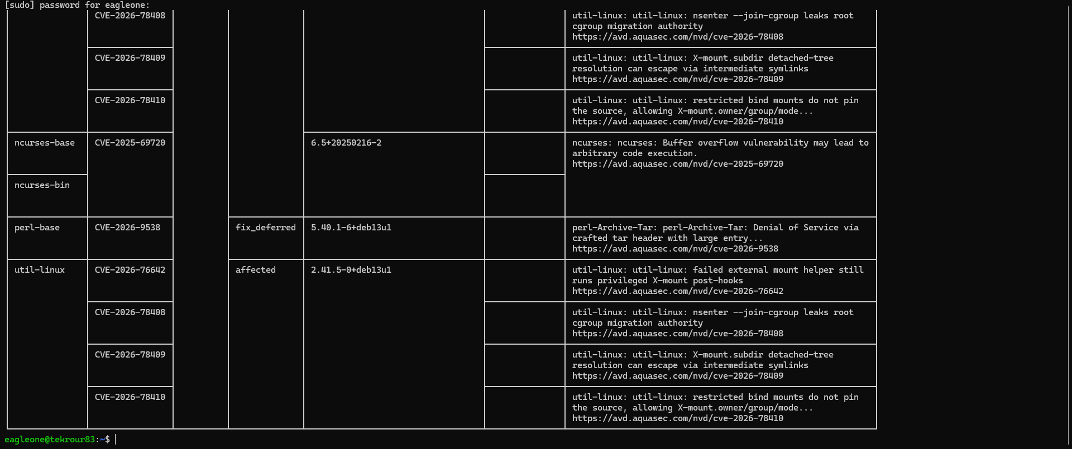
Figure 16 : Analyse de sentech/webapp:hardened : vulnérabilités héritées de la base Debian (util-linux, ncurses, perl-base)
Résultat du comptage pour l’image durcie :
CRITICAL=0 HIGH=44
Pire CVE (score CVSS) : CVE-2026-16742 score=8.8 paquet=libsystemd0

7.3 Tableau de priorisation
Image | CRITICAL | HIGH | CVE la plus grave | Action recommandée
nginx:1.14 | 31 | 82 | CVE-2022-1664 (9.8, dpkg) | Retirer de tout usage : image en fin de vie (Debian 9). Migrer vers une version supportée.
nginx:stable | 1 | 66 | CVE-2026-6653 (9.8, libxml2) | Mettre à jour à chaque publication, surveiller le correctif de libxml2, envisager une base alpine.
sentech/webapp:hardened | 0 | 44 | CVE-2026-16742 (8.8, libsystemd0) | Acceptable (0 CRITICAL, critère de la checklist respecté). Reconstruire régulièrement pour récupérer les correctifs Debian, passer à une base plus minimale (alpine ou distroless).

La comparaison montre que la mise à jour de l’image et le choix d’une base minimale sont des mesures de sécurité à part entière : l’écart entre nginx:1.14 (31 CRITICAL) et nginx:stable (1 CRITICAL) est considérable. Les vulnérabilités de l’image durcie proviennent de la base Debian de python:3.12-slim et non du code de l’application, qui n’utilise que la bibliothèque standard Python. De nombreuses vulnérabilités HIGH sont au statut « affected » ou « fix_deferred », c’est-à-dire sans correctif disponible chez Debian pour l’instant. Pour nginx:1.14, l’image étant en fin de vie, la base de données ne reflète pas nécessairement l’ensemble des failles réelles.

7.4 Mauvaise configuration détectée par trivy config
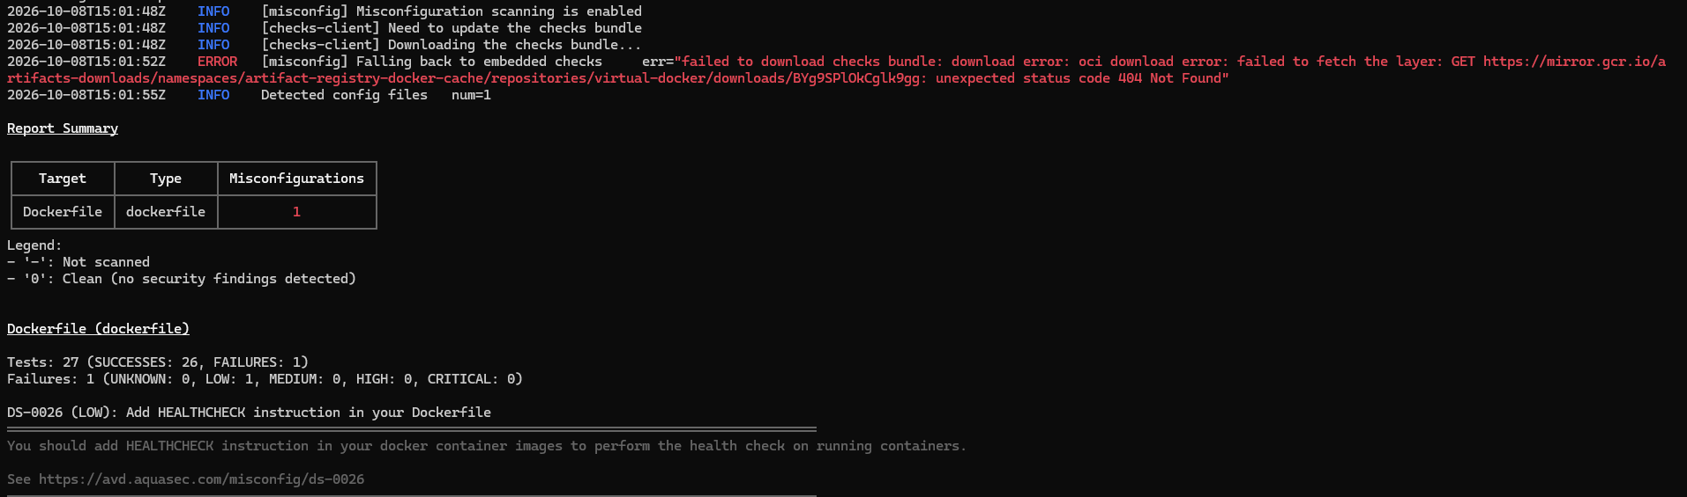
Figure 17 : trivy config : 27 tests, 26 réussis, 1 échec (DS-0026, absence de HEALTHCHECK)
La seule mauvaise configuration détectée est DS-0026 (sévérité LOW) : le Dockerfile ne contient pas d’instruction HEALTHCHECK, donc le moteur ne peut pas vérifier que l’application répond. Le fait de ne pas tourner en root (USER appuser) évite l’alerte la plus courante. Correction proposée :
HEALTHCHECK --interval=30s --timeout=3s \
CMD python -c "import urllib.request; urllib.request.urlopen('http://localhost:8080')" || exit 1

8. Partie 8 : Évasion de conteneur (démonstration défensive)
Cette partie reproduit, uniquement dans le laboratoire, une mauvaise configuration publiquement documentée comme dangereuse, afin d’en mesurer le risque et de savoir la prévenir.

8.1 Conteneur mal configuré : montage du disque hôte
# CONFIGURATION DANGEREUSE - à ne JAMAIS reproduire en production
echo "Budget confidentiel SenTech 2026" | sudo tee /srv/sentech/finance/budget.txt
sudo docker run --rm -v /:/host:ro alpine sh -c 'head -n 3 /host/etc/shadow; \
ls -l /host/srv/sentech/finance/; cat /host/srv/sentech/finance/budget.txt'
Figure 18 : Le conteneur mal configuré lit le shadow de l’hôte et le dossier confidentiel finance (extrait limité à 3 lignes de shadow)
Malgré l’isolation apparente, le conteneur lit les secrets de l’hôte : /etc/shadow et le fichier budget.txt du dossier finance. L’isolation a été percée par le seul montage -v /:/host. C’est ce qu’un attaquant cherche après avoir compromis une application conteneurisée.

8.2 Le conteneur durci résiste
$ sudo docker start webapp && sudo docker ps --filter name=webapp
CONTAINER ID IMAGE COMMAND STATUS PORTS NAMES
0c352cb185ca sentech/webapp:hardened "python app.py" Up 3 seconds 0.0.0.0:8080->8080/tcp webapp
$ sudo docker exec webapp sh -c 'cat /etc/shadow'
cat: /etc/shadow: Permission denied
$ sudo docker exec webapp sh -c 'ls /host'
ls: cannot access '/host': No such file or directory
$ sudo docker exec webapp sh -c 'ls /srv/sentech 2>&1; grep -c eagleone /etc/passwd'
ls: cannot access '/srv/sentech': No such file or directory
0
Le conteneur webapp ne monte aucun chemin de l’hôte, tourne sans privilèges et sans capabilité. Le fichier /etc/shadow qu’il voit est celui de son propre système de fichiers (illisible pour appuser), /host n’existe pas, le dossier /srv/sentech est introuvable et l’utilisateur eagleone n’existe pas dans le conteneur : c’est bien un autre système de fichiers. Le durcissement a supprimé le vecteur.

8.3 Réponses aux questions du livrable
Q1. Preuves
Voir la figure 18 (lecture depuis le conteneur mal configuré) et la sortie du paragraphe 8.2 (résistance du conteneur durci).
Q2. Quel(s) mécanisme(s) le montage -v /:/host contourne-t-il ?
Il contourne le namespace de montage (MNT) : le conteneur ne voit plus un système de fichiers qui lui est propre mais celui de l’hôte. Les autres mécanismes ne le gênent pas : il s’agit d’une simple lecture de fichiers, autorisée par le noyau (les capabilités et seccomp n’interdisent pas open/read, le cgroup ne limite que les ressources), le conteneur tourne en root, qui passe le DAC, et le profil docker-default n’interdit pas la lecture de fichiers montés. Seule l’option :ro limite les dégâts (lecture seule), mais le secret est déjà exposé.
Q3. Trois règles d’or pour la documentation interne de SenTech
- Aucune option d’évasion. Aucun conteneur applicatif ne reçoit --privileged, ni le montage de /var/run/docker.sock, ni --cap-add=SYS_ADMIN, quelle que soit la raison invoquée : ces options rendent le conteneur équivalent à root sur l’hôte.
- Aucun montage sensible. Aucun montage de chemin sensible de l’hôte (/, /etc, /srv/sentech/finance…). Tout montage nécessaire est limité au strict dossier utile et passé en lecture seule (:ro).
- Moindre privilège par défaut. Tout conteneur tourne en non-root avec --cap-drop=ALL, seccomp et AppArmor actifs, et le démon Docker utilise userns-remap pour que root dans le conteneur ne soit jamais root sur l’hôte.
Remédiation complémentaire : activer la remise en correspondance des UID au niveau du démon (/etc/docker/daemon.json : { "userns-remap": "default" }) et contrôler les manifestes avec trivy config pour détecter ces options avant le déploiement.

9. Partie 9 : Détection à l’exécution (Falco)

9.1 Installation
Falco 0.45.0 a été installé depuis le dépôt officiel. Le noyau 6.8 étant récent, le pilote modern eBPF a été choisi : il ne nécessite aucune compilation (ni dkms, ni en-têtes noyau). Falco a été lancé en arrière-plan avec la sortie dirigée vers un fichier de journal.
sudo FALCO_FRONTEND=noninteractive FALCO_DRIVER_CHOICE=modern_ebpf apt install -y falco
sudo bash -c 'falco -o engine.kind=modern_ebpf > /root/falco.log 2>&1 &'
sudo docker exec -it webapp sh -c 'echo test'
sudo cat /etc/shadow > /dev/null
sudo grep -E 'shell was spawned|Sensitive file opened' /root/falco.log
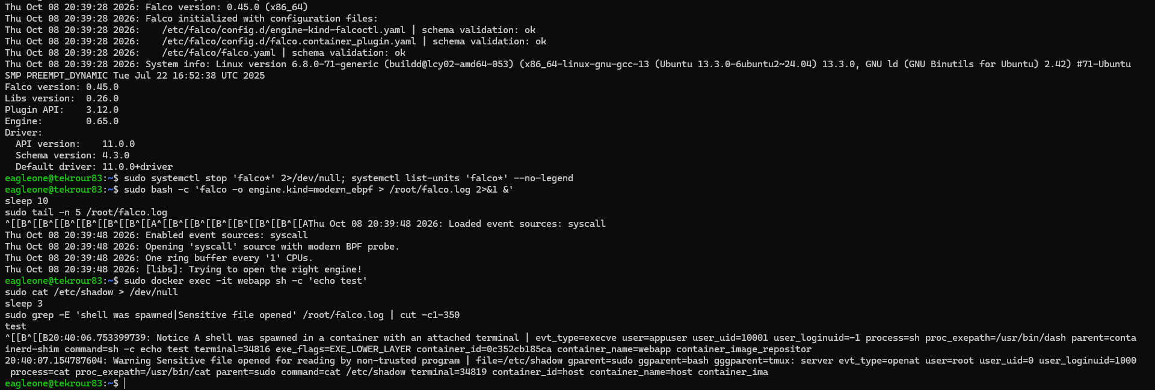
Figure 19 : Falco 0.45.0 avec la sonde modern BPF et les deux alertes déclenchées

9.2 Alertes obtenues
Notice A shell was spawned in a container with an attached terminal | evt_type=execve
user=appuser user_uid=10001 process=sh command=sh -c echo test
container_id=0c352cb185ca container_name=webapp ...

Warning Sensitive file opened for reading by non-trusted program | file=/etc/shadow
evt_type=openat user=root user_uid=0 process=cat parent=sudo
command=cat /etc/shadow container_name=host ...
La seconde alerte indique container_name=host : la lecture provenait de l’hôte et non d’un conteneur. Falco surveille donc aussi l’hôte, pas seulement les conteneurs.

9.3 Réponses aux questions du livrable
Q1. Les deux alertes
Voir le paragraphe 9.2 et la figure 19.
Q2. Étape d’une attaque correspondant à chaque alerte
- Shell dans un conteneur : exécution (technique MITRE ATT&CK T1059, interpréteur de commandes), qui précède la reconnaissance interne. Un attaquant qui a compromis l’application ouvre un shell pour explorer le conteneur.
- Lecture de /etc/shadow : accès aux identifiants (technique T1003.008), c’est-à-dire le vol de hachages de mots de passe, souvent préalable au déplacement latéral ou à l’élévation de privilèges.
Q3. Comportement supplémentaire à détecter sur un serveur SenTech
Toute lecture ou modification du dossier /srv/sentech/finance/ par un processus qui n’est pas l’application de gestion autorisée (exfiltration de données confidentielles). Autres candidats pertinents : une connexion réseau sortante d’un conteneur vers une adresse inconnue, ou le lancement d’un conteneur avec --privileged ou avec le montage de docker.sock.

10. Partie 10 : Synthèse, checklist et conclusion

10.1 Vérification de la checklist sur le conteneur webapp
Figure 20 : docker inspect webapp : paramètres de durcissement effectivement appliqués
Point de la checklist | État | Preuve
Image minimale et à jour, 0 CVE CRITICAL non traitée | Validé | python:3.12-slim, Trivy : CRITICAL=0 (partie 7)
Utilisateur non-root (USER + --user) | Validé | User=10001:10001, id = uid=10001(appuser)
--cap-drop=ALL | Validé | CapDrop=[ALL]
Profil seccomp appliqué (jamais unconfined) | Validé | seccomp-sentech.json dans SecurityOpt, chmod refusé
Profil AppArmor appliqué | Validé | apparmor=docker-default
Système de fichiers en lecture seule + tmpfs | Validé | ReadOnly=true, « Read-only file system »
--no-new-privileges | Validé | no-new-privileges dans SecurityOpt
Limites de ressources | Validé | Pids=100, Mem=134217728 (128 Mo), cpus=0.5
Pas de docker.sock, de --privileged ni de montage hôte | Validé | Privileged=false, /host et /srv/sentech introuvables
Détection à l’exécution active (Falco) | Validé (lab) | Deux alertes obtenues (partie 9)

10.2 Difficultés rencontrées et solutions
Difficulté | Solution
Disque de 2,8 Go insuffisant | Extension du disque virtuel à 20 Go puis growpart, pvresize, lvextend -r
docker.io introuvable avec apt | Correction des sources apt puis installation
aa-enforce sans effet avec le nom du profil | Utilisation du chemin complet du fichier de profil
Base de vulnérabilités Trivy en erreur 404 | Autre dépôt de base (ghcr.io) et utilisation du cache
Trivy sans accès au socket Docker | Export de l’image avec docker save puis trivy image --input
Conteneur webapp arrêté après extinction de la VM | docker start webapp (pas d’option --restart)
Pas de copier-coller dans la console VMware | Connexion SSH depuis le poste de travail

10.3 Conclusion
Ce TP montre qu’un conteneur n’est pas une frontière de sécurité en soi : son isolation repose sur l’assemblage de quatre leviers du noyau (capabilités, seccomp, namespaces et cgroups, MAC), et la remise en cause d’un seul peut suffire à une évasion, comme l’a illustré le montage -v /:/host. Appliqués ensemble, le non-root, --cap-drop=ALL, seccomp, AppArmor, le système de fichiers en lecture seule et les limites de ressources suppriment les vecteurs étudiés.
Le durcissement ne supprime toutefois jamais totalement le risque : l’hygiène des images (Trivy, mises à jour régulières, bases minimales) et la détection à l’exécution (Falco) sont les compléments indispensables. À SenTech, la checklist de la partie 10 peut servir de référence pour tout conteneur de production.

Annexe : fichiers de configuration utilisés

A. app.py
from http.server import BaseHTTPRequestHandler, HTTPServer
class Handler(BaseHTTPRequestHandler):
def do_GET(self):
self.send_response(200)
self.send_header("Content-Type", "text/plain; charset=utf-8")
self.end_headers()
self.wfile.write("SenTech WebApp - conteneur durci\n".encode())
if __name__ == "__main__":
HTTPServer(("0.0.0.0", 8080), Handler).serve_forever()

B. seccomp-sentech.json
{
"defaultAction": "SCMP_ACT_ALLOW",
"syscalls": [
{
"names": ["chmod","fchmod","fchmodat","chown","fchown","fchownat",
"mount","umount2","ptrace","unshare","setns","keyctl"],
"action": "SCMP_ACT_ERRNO",
"errnoRet": 1
}
]
}

C. Profil AppArmor /etc/apparmor.d/sentech.confined
abi <abi/3.0>,
include <tunables/global>
profile sentech-confined flags=(complain) {
include <abstractions/base>
# Lecture autorisée : uniquement le dossier public de SenTech
/srv/sentech/public/ r,
/srv/sentech/public/** r,
# Tout le reste est implicitement refusé.
}

D. bind80.c
#include <stdio.h>
#include <string.h>
#include <unistd.h>
#include <arpa/inet.h>
#include <sys/socket.h>
int main(void) {
int s = socket(AF_INET, SOCK_STREAM, 0);
struct sockaddr_in a;
memset(&a, 0, sizeof a);
a.sin_family = AF_INET;
a.sin_port = htons(80);
a.sin_addr.s_addr = INADDR_ANY;
if (bind(s, (struct sockaddr *)&a, sizeof a) < 0) { perror("bind"); return 1; }
if (listen(s, 1) < 0) { perror("listen"); return 1; }
printf("Ecoute sur le port 80 (PID %d) - Ctrl+C pour quitter\n", getpid());
pause();
return 0;
}

